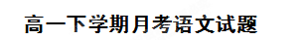
(高中语文必修4第二、四单元检测题)
2013年6月
第Ⅰ卷
一、基础知识（每小题3分，共21分）
1.下列加点字的注音全都正确的一项是（ ）
A.吊丧（sāng） 属文（zhǔ） 郓城（jùn） 连辟公府（bì）
B.更嫁（gēng） 汤镬（hùo） 摈弃（bìn） 乞骸骨（hé）
C.负荆（jīng） 渑池（miǎn） 避匿（nì） 檠弓弩（qíng）
D.刎颈（jìng） 陛下（bì） 节旄（máo） 礼节甚倨（jū）
2.下列词语书写完全正确的一项是（ ）
A.坦露心扉 完璧归赵 藕断丝连 翻手为云，复手为雨
B.坚明约束 所向披糜 苦心孤诣 春宵一刻值千金
C.屈节辱命 困顿穷厄 哀声叹气 众口铄金，积毁销骨
D.合契若神 锐不可当 婉言辞谢 受之有愧，却之不恭
3.对下列词语的解释不正确的一项是（ ）
A.公之视廉将军孰与秦王 孰与：比……怎么样
B.相如度秦王特以诈佯为予赵城 佯为：装作
C.朝夕遣人候问武 候问：等候询问
D.上下肃然，称为政理 政理：政治清明
4.下列句中不含通假字的一项是（ ）
A.唯大王与群臣孰计议之 B.王必欲降武，请毕今日之驩
C.遂乃研核阴阳，妙尽璇机之正 D.空自苦亡人之地
5. 与“故令人持璧归，间至赵矣”中“间”字用法相同的一项是（ ）
A.乃使其从者衣褐 B.得夜见汉使
C.均之二策，宁许以负秦曲 D.大将军邓鸷奇其才
6.与“臣诚恐见欺于王而负赵”句式相同的一项是（ ）
A.计未定，求人可使报秦者，未得。 B.自书典所记，未之有也。
C.汉天子我丈人行也。 D.夫赵强而燕弱，而君幸与赵王。
7.对下列句中加点的词语说法不正确的一项是（ ）
A.上书乞骸骨：封建社会，大臣年老了请求辞职为“乞骸骨”，意思是请求赐还自己的身体，回家乡去。
B.遂通五经，贯六艺：五经，指《诗》《书》《礼》《易》《春秋》；六艺见《周礼》，指的是《诗》《书》《礼》《乐》《易》《春秋》等六种经书。
C.举孝廉不行：孝廉，汉朝由地方官（ 太守）向中央举荐品行端正的人任以官职，被举荐的人称为“孝廉”。
D.天子射上林中：上林，即上林苑，皇帝游猎的场所，在长安西，周围三百里。西汉司马相如曾作《上林赋》。
二、诗歌阅读（每小题3分，共9分）
8.对李清照《如梦令》一词分析不当的一项是（ ）
昨夜雨疏风骤，浓睡不消残酒。试问卷帘人，却道“ 海棠依旧”。“ 知否？知否？应是绿肥红瘦。”
A.“不消”表面是指酒意未消，实际指的是消不尽的伤感和烦闷情绪。
B.“绿肥红瘦”中，“绿”“红”分别代替叶和花，“肥”“瘦”分别形容叶的茂盛和花的凋零。
C.这首词从一般叙述，转入到一问一答，然后是设问和概叹，层层拓展、深入。
D.作者采用直抒胸臆的手法，表达对春光留恋和惜别的一种伤感情绪。
阅读贺铸的《青玉案》，完成9～10题
凌波不过横塘路，但目送、芳尘去。锦瑟年华谁与度？月桥花院，琐窗朱户，只有春知处。飞云冉冉蘅皋暮，彩笔新题断肠句。试问闲愁都几许？一川烟草，满城风絮，梅子黄时雨。
9.对这首词的解说，不当的一项是（ ）
A.“凌波”语出曹植《洛神赋》，形容美人步态轻盈。“芳尘去”，指美人离去。
B.“锦瑟”和唐代诗人李商隐的名句“锦瑟无端五十弦”中的“ 锦瑟”意思相同，都是指美好的青春年华。
C.“月桥花院”写环境之幽美，“琐窗朱户”是写房屋富丽，“只有春知处”意为只有春天才知晓她的住处。
D.“飞云冉冉”是实写眼前的景色，“蘅皋暮”是说暮色降临，在长着杜蘅（一种香草）的泽边高地徘徊已久。
10.对这首词的分析，不当的一项是（ ）
A.这首以美人离去发端，似写相思之情，实则抒发作者的孤寂生活和政治上的失意。
B.上阕写目睹佳人飘然远去的场景，以及由此引起的遐想；下阕写春归冉冉，云水相隔，音讯难通，只能题诗自解。
C.作者善于熔化前人的语意或诗句入词，自成意境，有天衣无缝之妙。
D.词末借江南暮春常见的三种物象，用比喻、拟人及夸张手法写闲愁，用语工整，意味深长。
三、文言文阅读
（一）阅读下面文字，回答11—14题。（每小题3分，共12分）
秦王坐章台见相如。相如奉璧奏秦王。秦王大喜，传以示美人及左右，左右皆呼万岁。相如视秦王无意偿赵城，乃前曰：“璧有瑕，请指示王。”王授璧。相如因持璧却立，倚柱，怒发上冲冠，谓秦王曰：“大王欲得璧，使人发书至赵王，赵王悉召群臣议，皆曰‘ 秦贪，负其强，以空言求璧，偿城恐不可得。’议不欲予秦璧。臣以为布衣之交尚不相欺，况大国乎？且以一璧之故逆强秦之欢，不可。于是赵王乃斋戒五日，使臣奉璧，拜送书于庭。何者？严大国之威以修敬也。今臣至，大王见臣列观，礼节甚倨，得璧，传之美人，以戏弄臣。臣观大王无意偿赵王城邑，故臣复取璧。大王必欲急臣，臣头今与璧俱碎于柱矣！”
相如持其璧睨柱，欲以击柱。秦王恐其破璧，乃辞谢，固请，召有司案图，指从此以往十五都予赵。
相如度秦王特以诈佯为予赵城，实不可得，乃谓秦王曰：“ 和氏璧，天下所共传宝也。赵王恐，不敢不献。赵王送璧时斋戒五日。今大王亦宜斋戒五日，设九宾于廷，臣乃敢上璧。”秦王度之，终不可强夺，遂许斋五日，舍相如广成传。
相如度秦王虽斋，决负约不偿城，乃使其从者衣褐，怀其璧，从径道亡，归璧于赵。
11.对下列句中词的解释，不正确的一项是（ ）
A.秦贪，负其强 负：依仗
B.相如度秦王特以诈佯为予赵城 特：只，不过
C.召有司案图 案：通“按”，审察、察看
D.怀其璧，从径道亡 亡：丢失
12.对下列句中词的解释，不正确的一项是（ ）
A.传以示美人及左右 左右：侍从
B.臣以为布衣之交尚不相欺，况大国乎？ 布衣：平民
C.臣至，大王见臣列观 列观：一般的宫殿
D.固请，召有司案图 有司：司法人员
13.下列句中加点词没有活用现象的一项是（ ）
A.相如因持璧却立，倚柱，怒发上冲冠
B.秦贪，负其强，以空言求璧，偿城恐不可得
C.大王必欲急臣
D.乃使其从者衣褐
14.下列各句没有省略现象的一项是（ ）
A.秦王大喜，传以示美人及左右 B.大王欲得璧，使人发书至赵王
C.相如持其璧睨柱，欲以击柱 D.今臣至，大王见臣列观
（二）阅读下面文字，完成15～18题。
晁错者，颍川人也。……以文学为太常掌故。错为人峭直刻深。孝文帝时，天下无治《尚书》者，独闻济南伏生故秦博士，治《尚书》，年九十余，老不可征，乃诏太常使人往受之。太常遣错受《尚书》伏生所。还，因上便宜事，以《书》称说。诏以为太子舍人、门大夫、家令。以其辩得幸太子，太子家号曰“ 智囊”。数上书孝文帝，言削诸侯事，及法令可更定者。书数十上，孝文不听，然奇其材，迁为中大夫。当是时，太子善错计策，袁盎诸大功臣多不好错。
景帝即位，以错为内史。错常数请间言事，辄听，宠幸倾九卿，法令多所更定。……迁为御史大夫，请诸侯之罪过，削其地，收其枝郡。奏上，上令公卿列侯宗室集议，莫敢难，独窦婴争之，由此与错有。错所更令三十章，诸侯皆喧哗疾晁错。错父闻之，从颍川来，谓错曰：“上初即位，公（汉时君称臣，父称子，平辈互称，皆为公）为政用事，侵削诸侯，别疏人骨肉，人口议多怨公者，何也？”晁错曰：“ 固也。不如此，天子不尊，宗庙不安。”错父曰：“刘氏安矣，而晁氏危矣，吾去公归矣！”遂饮药而死，曰：“ 吾不忍见祸及吾身。”死十余日，吴楚七国果反，以诛错为名。及窦婴、袁盎进说，上令晁错衣朝衣斩东市。
晁错已死，谒者仆射邓公为校尉，击吴楚军为将。还，上书言军事，谒见上。上问曰：“道军所来，闻晁错死，吴楚罢不？”邓公曰：“吴王为反数十年矣，发怒削地，以诛错为名，其意非在错也。且臣恐天下之士噤口，不敢复言也！”上曰：“ 何哉？”邓公曰：“ 夫晁错患诸侯强大不可制，故请削地以尊京师，万世之利也。计画始行，卒受大戮，内杜忠臣之口，外为诸侯报仇，臣窃为陛下不取也。”于是景帝默然良久，曰：“公言善，吾亦恨之。”
太史公曰：……晁错为家令时，数言事不用；后擅权，多所变更。诸侯发难，不急匡救，欲报私仇，反以亡躯。语曰“变古乱常，不死则亡”，岂错等谓邪！
（选自《史记•袁盎晁错列传》）
赞曰：晁错锐于为国远虑，而不见身害。其父睹之，经于沟渎，亡益救败，不如赵母指括，以全其宗。悲夫！错虽不终，世哀其忠。故论其施行之语著于篇。
（选自《汉书•袁盎晁错传》）
15.对下列句中词的解释，不正确的一项是（ ）
A.孝文帝时，天下无治《尚书》者 治：研究
B.莫敢难，独窦婴争之 难：非难
C.公言善，吾亦恨之 恨：怨恨
D.且臣恐天下之士噤口，不敢复言也 恐：担心
16.下列各组句子中，加点的词的意思和用法相同的一组是（）
A 乃诏太常使人往受之 乃赏成，献诸抚军
B太常遣错受《尚书》伏生所 怒索儿，儿渺然不知所往
C以其辩得幸太子 吴楚七国果反，以诛错为名
D且臣恐天下之士噤口，不敢复言也 臣死且不避，卮酒安足辞
17.下列对原文有关内容的分析和概括，不正确的一项是（）
A.晁错在文帝时就进言主张削弱诸侯，还就更定法令等数十次上书，文帝虽然没有完全采纳他的意见，但很赏识他的才干。
B.晁错极力主张借诸侯的罪过来削弱它们的土地，收取他们四边的郡城，只有这样才能尊崇天子的地位，国家才会安定。
C.晁错得到景帝信任，终于达到削弱诸侯的目的，不料却导致了吴楚七国之乱，维护了朝廷的利益却使自己遭到杀身之祸。
D.晁错死后，邓公作为抗击吴楚叛军的将领，向景帝谈及他对诛杀晁错的看法，他认为处死晁错其实是替诸侯报了仇。
18.联系全文看，下列对司马迁和班固评述的认识，不正确的一项是（）
A.司马迁认为吴楚发动叛乱之后，晁错并不急于匡救国家之难，却想着公报私仇。
B.班固认为晁错进行改革是为国家长远计，而没有看到改革给自身带来的危害。
C.司马迁认为晁错当权后变更国家原有的制度，不计个人得失，是难能可贵的。
D.班固认为晁错虽然没能终其天年，但其忠心可鉴，为后代人所同情。
第Ⅱ卷
四、（16分）
19.把下面的文言句子译成现代汉语。（8分）
（1）数上书孝文帝，言削诸侯事，及法令可更定者。（4分）

（2）及窦婴、袁盎进说，上令晁错衣朝衣斩东市。（4分）

20.将下面文言文中画线的部分用斜线（/）断句。（4分）
古之人虚中乐善，不择事而问焉，不择人而问焉，取其有益于身而已。是 故 狂 夫 之言 圣 人 择 之 刍 荛 之 微 先 民 询 之 舜 以 天 子 而 询 于 匹夫 以 大 知 而 察 及 迩 言 非 苟 为 谦 诚 取 善 之 弘 也 三 代 而 下 有 学 而 无 问 朋 友 之 交 至 于 劝 善 规 过 足 矣 其 以 义 理 相 咨 访 孜 孜 焉 唯 进 修 是 急 未 之 多 见 也 况 流 俗 乎？
（选自刘开《问说》）

21.模仿给出的句子，以“我喜欢”开头，再造两个句子，使整个句式形成排比。（4分）
我喜欢婉约中透出英气的李清照，虽是“人比黄花瘦”，也高歌“不肯过江东”的项羽；

五、（12分）
22.将下列各组句子中空缺的部分补充完整。（每小题2分，共12分）
（1）今两虎共斗， 。吾所以为此者， 。（《廉颇蔺相如列传》）
（2）以精铜铸成，员径八尺，合盖隆起， ， 。（《张衡传》）
（3）念去去，千里烟波， 。多情自古伤离别，更那堪， ！（《雨霖铃》）
（4）多情应笑我，早生华发。 ， 。（《念奴娇·赤壁怀古》）
（5） ， ，无人会，登临意。（《水龙吟·登建康赏心亭》）
（6） ，冷冷清清， 。（《醉花阴》）
六、（8分）
阅读下面一首宋词，然后回答问题。
生查子•独游西岩① 辛弃疾
青山招不来，偃蹇②谁怜汝？岁晚太寒生，唤我溪边住。
山头明月来，本在天高处。夜夜入清溪，听读《离骚》去。

［注］①淳熙八年（1181）冬，辛弃疾被诬罢官，长期闲居上饶城北的带湖之畔。西岩就在上饶城南，风景优美。这首词是他闲居期间的记游之作。②偃蹇：高耸、傲慢的样子。

23.在诗人笔下，青山、明月是怎样的形象？

24.简要分析“夜夜人清溪，听读《离骚》去”表现了诗人什么样的复杂的思想感情。

七、（60分）
25.阅读下面材料，然后按要求作文。
大豆是蛋白质含量极其丰富而又十分廉价的食物。可它的境遇曾一度尴尬，煮熟的大豆难以引起人们的食欲，并且会使肠胃胀气。人们需要更好的大豆食用方式，后来，用盐卤点制豆浆而发明了豆腐。
豆腐的诞生彻底改变了大豆的命运。豆腐让人体对大豆蛋白的吸收和利用，变得更加容易；豆腐柔软变通的个性给擅长烹饪的中国人留有极大的创造空间，豆腐也因此被制作出品类繁多的菜肴，以适应不同地区人们的口味和喜好。所有这些，让普通的大豆得到了升华。
要求：
1、结合材料的内容和含意，选准角度，明确立意；
2、自拟标题，写一篇议论文，不少于800字；
3、不得套作，不得抄袭
高一下学期月考语文试题
(高中语文必修4第二、四单元检测题)
2013年6月
参考答案
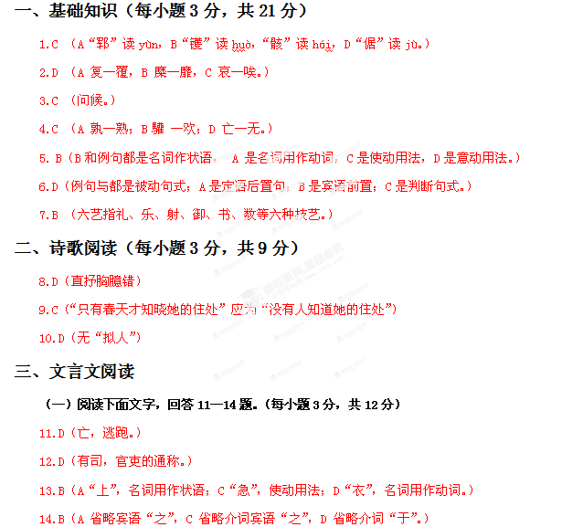

（二）阅读下面文字，完成15～18题。
15.C （恨，悔恨。）
16.A （B①地方，②所字结构；C①介词，凭借，②介词，拿，用；D①况且，而且，②暂且；A于是。）
17.C （“终于达到削弱诸侯的目的”这个说法不符合文意）
18.C （由太史公曰中“变古乱常，不死则亡”可知司马迁对晁错变法持贬斥的态度。）
四、（16分）
19.（1）晁错好几次上书说到削弱诸侯的事，以及可加以更定的法令。
（2）等到窦婴、袁盎进谏陈说，景帝于是命令晁错穿着朝服，而在东市把他斩杀了。
20、是故狂夫之言/ 圣人择之/ 刍荛之微/先民询之/舜以天子而询于匹夫/以大知而察及迩言/非苟为谦/诚取善之弘也/ 三代而下/ 有学而无问/朋友之交/至于劝善规过足矣/其以义理相咨访/孜孜焉唯进修是急/ 未之多见也/ 况流俗乎？
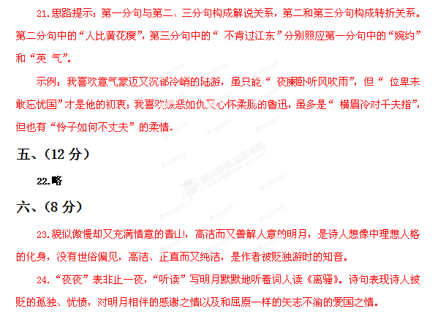

七、（60分）

